SOY LA LETRA

Nombre:

DINO EL DINOSAURIO DUERME DURANTE EL DIA DOMINGO.

D - d

**I.- Pinta la letra D de color verde**

|  |  |  |  |  |  |  |  |  |  |
| --- | --- | --- | --- | --- | --- | --- | --- | --- | --- |
| E | D | G | R | D | H | D | O | P | B |
| Q | E | T | H | N | P | I | D | J | M |
| F |  | D | I | M | D | H | T | A | Q |
| D | N | J | U | Z | X | R | D | W | E |
| N | O | I | Y | R | E | D | R | Y | D |
| C | R | T | U | N | M | O | P | O | S |
| Ñ | D | U | E | R | D | W | S | D | G |

**II.- Pinta la letra d de color amarillo**

|  |  |  |  |  |  |  |  |  |  |
| --- | --- | --- | --- | --- | --- | --- | --- | --- | --- |
| e | d | g | r | r | h | d | o | p | b |
| q | e | t | h | n | d | i | i | d | m |
| f | t | o | d | m | d | h | t | a | q |
| d | n | j | u | z | x | r | j | d | e |
| n | d | i | j | r | e | d | r | y | d |
| c | r | t | u | n | m | d | p | o | s |
| ñ | r | d | e | r | y | w | s | d | g |

**III.- PINTA EL OBJETO QUE CONTIENE LA LETRA D**



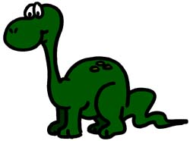





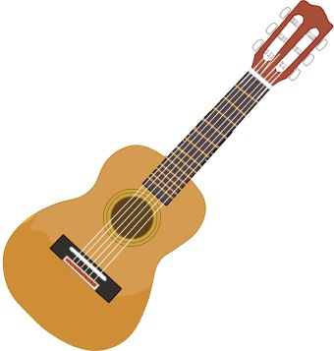



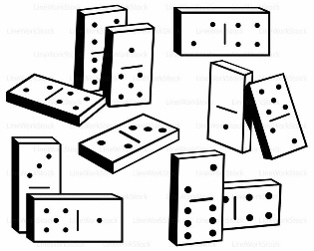





**IV.- COMPLETA LA PALABRA CON: DA DE DI DO DU**



DA

DO



TE

EN

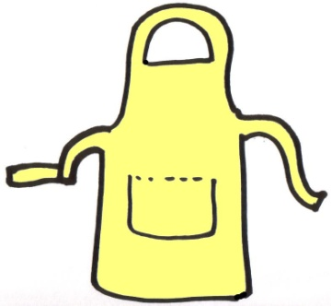

TAL

LAN



RO

NE



NIO

MO



NO

YU

SA

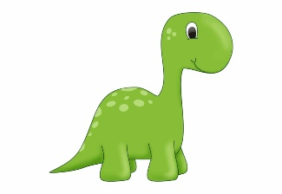

RIO

SAU

NO

12

CE

**V.- TRANSCRIBE LAS SIGUIENTES PALABRAS**

DIENTE

DINO

DADO

DADO

DELANTAL

DAMASCO

DONA

DEDO

DAMA

DINA

DORADO

DINERO

DUENDE

**VI.- TRANSCRIBE LAS SIGUIENTES ORACIONES**

5.-

5.- EL DINOSAURIO SE DURMIO.

4.-

4.- CON EL DADO JUEGO LUDO.

3.-

3.- DORA LA EXPLORADORA ME GUSTA.

2.-

2.- DANIEL Y DIANA SON AMIGOS.

1.-

1.- MI DEDO ESTA DORMIDO.

**VII.- PEGA EL NOMBRE A LAS SIGUIENTES PALABRAS.-**

Dos



Delantal



Dinero

2

Diente



Dedo



Domador



Duende



Dama

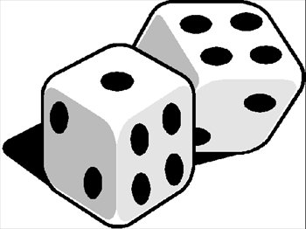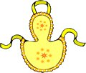

Dado